第５学年 算数学習指導案

１ 単元名 円と正多角形

２ 単元について
- 児童観
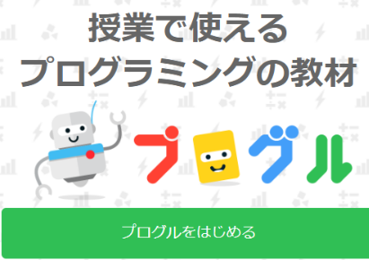
本学級の児童は、プログラミングソフト「プログル」を使って、公倍数の学習で活用した経験がある。
児童は、円を描き、中心角を求めて、円との交点を結ぶことで正多角形を作図している。この作図方法は、辺の長さが指定できないことが難点である。コンピュータを使えば、別の手順で、作図できることがわかる。作図の根拠として、正多角形の性質が使われていることをあまり気にしない児童も多いが、コンパスや分度器、プログラミングソフトなど複数の作図方法を学ぶことで、それぞれの根拠を考えようとする態度が身に付くと考える。

- 教材観
本単元では、正多角形の正五角形、正六角形、正八角形のかき方を考えることを学習する。その中で、それぞれの正多角形の性質を学習し、中心角や周りの角の角度について目を向けさせていく。
また、円を使って正多角形がかけることや、正多角形の角の数が増えると円に近づくことから円周の長さに着目させる。そして、円周率について理解させていく。
児童はこれまでに第3学年において、円の定義やかき方、半径と直径との関係について学習してきている。
また、第５学年の「図形の角」の単元において三角形の内角の和が180°であることを理解している。そのことをもとに四角形、五角形、六角形などの内角の和について考え、求めている。
既習事項を想起されながら、円と正多角形を相互に関連付ける。そして、定義や性質についての理解を深めていく。本単元の学習を通して、根拠を明らかにして筋道を立てて考える数学的な思考力を育てていきたい。

(３)指導観
まず、手書きで作図することで、手書きでうまくいかないことを経験させる。
次に、手順さえ正しく伝えれば、コンピュータは正確に早くきれいに作図してくれる良さに気付かせたい。
手書きで作図する際に頭の中で自然と行っている「長さ□㎝の線を引く」「(線の端から)角度が90°の向きを見つける」といった動きがある。「プログル」のどの命令が対応しているのか、それをどのような順序で組み合わせていけばいいのかを考えさせていきたい。そして、繰り返しの命令を用いるとプログラムが簡潔に書けることに気付かせていきたい。
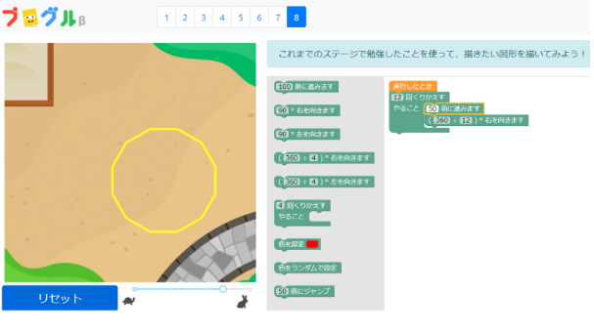
正三角形を書こうとして、60°曲がるように命令すると、正しく書けないといった問題点にぶつかる。正しく書くためにはどうしたらいいか他の児童と話し合わせる。その際、模造紙に正三角形を印刷しておき、粗大運動をさせて何度曲がればよいか体感させる。こうした試行錯誤することによって、図形の構成要素に着目して、正多角形の角の大きさと曲がる角度との関係を見出していく。
「辺の長さが全て等しく、角の大きさが全て等しい」という正多角形の性質を用いて、正十二角形などこれまで書いたことのない正多角形の作図もできることに気付かせていきたい。
３ 単元の目標
- 図形についての観察や構成などの活動を通して、平面図形についての理解を深める。
- 多角形や正多角形について知る。
- 円周率について理解する。

４ 評価基準
 | 知識・技能 | 思考・判断・表現 | 主体的に学習に取り組む態度
評価規準 | 正多角形の性質や円周率の意味を理解し，円を使って正多角形をかいたり，円周率を使って直径や円周の長さを求めたりすることができる。 | 図形を構成する要素や図形間の関係に着目し，正多角形の性質を見いだしたり，円を使った正多角形のかき方を考えたり，円周率が一定であることを捉えたりして，説明している。 | 円と関連させて正多角形の性質やかき方を考えたり，円周率について帰納的に考えたりした過程を振り返り，多面的に捉え検討してよりよいものを求めて粘り強く考えたり，数学のよさに気付き学習したことを今後の生活や学習に活用しようとしたりしている。

５ 指導計画(全1０時間)(東京書籍)
目標 | 時数 | 学習活動 | 評価の観点と方法
(1) 正多角形 下p.100～104 3時間
〔プロローグ〕  下p.100 | 1 | ①p.100の写真を示し，真上から見た傘は正多角形の形であり，辺の数が増えると正多角形が円に近づいていく様子をとらえ，話し合いを通して，多角形と円について調べるという単元の課題を設定する。  （所要時間は10分程度）
- 「正多角形」の意味や性質を理解する。  下p.101～102 | 1 | ①円をかいた折り紙を3回折り，弦で切って広げるとどんな形になるかを考える。  ②正八角形や正五角形，正六角形の辺の長さや角の大きさを比べる。  ③正多角形の意味や性質を知る。 | ［知技］発言・行動観察  ［態度］発言・行動観察
- 円と関連させて正多角形の性質の理解を深め，円の中心の周りの角を等分して正多角形をかく方法を理解する。  下p.103 | 1 | - 円を使って正八角形をかく方法を考える。  ②円の中心の周りを等分する方法で，正五角形や正六角形をかく。 | ［知技］発言・行動観察  ［思判表］発言・記録
- 図形の構成要素に着目して，円を使って正六角形がかける理由を考え，説明することができる。  下p.104 | 1 | ①円の周りを半径の長さで区切って正六角形をかく。  ②6つの合同な正三角形を手がかりに，正六角形がかけるわけを考える。 | ［思判表］発言・記録  ［態度］発言・行動観察
- 正多角形の定義に基づいて作図する方法について，プログラミングをとおして筋道を立てて考え、作図することができる。【本時】 | １ | - プログルを使い、正多角形をかく  - うまくかけない場合は、どこを変えたらいいのか粗大運動や話し合いを通して、かき方を考える。 | ［知技］発言・行動観察  ［思判表］発言・記録
(2) 円のまわりの長さ 下p.105～110 4時間
- 「円周」について知り，正多角形の性質に着目して，円周は直径の3倍以上4倍以下であることを考え，説明することができる。  下p.105～106 | 1 | ①円に接する正多角形の周りの長さを確認し，円の直径と円周の関係について考える。  - 「円周」の意味を知る。  ③正多角形の性質を使って，円周の長さは直径のおよそ何倍か調べる。 | ［思判表］発言・記録  ［態度］発言・行動観察
- 円の形をしたいろいろなものの直径と円周の長さの関係を調べることができる。  - 円周率の意味や求め方を理解し，円周の長さを求めることができる。  下p.107～109 | 1 | ①円の形をしたいろいろなものの円周と直径の長さを調べて表にまとめる。  ②調べた結果から，円周の長さと直径の長さのきまりについて考える。 | ［知技］発言・行動観察  ［思判表］発言・記録
 | 1 | ①「円周率」の意味を知り，その求め方をまとめる。  ②「ますりん通信」を読み，円周率についての歴史に関心をもつ。 | ［知技］発言・行動観察  ［思判表］発言・記録
- 円の直径の長さと円周の長さの関係に着目して，円周の長さは直径の長さに比例していることを表を使って見いだし，説明することができる。  下p.110 | 1 | ①直径を□，円周を○として，円周を求める式を書き，表にまとめる。  ②円の直径の長さが変わるにつれて，円周の長さはどのように変わるか調べ，円周の長さは直径の長さに比例していることをおさえる。 | ［知技］発言・行動観察  ［思判表］発言・記録
まとめ 下p.111～113 2時間
- 単元の学習の活用を通して事象を数理的にとらえ論理的に考察し，問題を解決する。  下p.111 | 1 | 〔いかしてみよう〕  - 円と円周についての問題を解決する。 | ［思判表］発言・記録
- 学習内容の定着を確認するとともに，数学的な見方・考え方を振り返り価値づける。  下p.112～113 | 1 | - 「たしかめよう」に取り組む。  ②「つないでいこう 算数の目」に取り  組む。 | ［知技］発言・行動観察  ［思判表］発言・記録  ［態度］発言・行動観察
※【主体的に学習に取り組む態度】は，単元全体を通じて評価する。

６ 本時案
- 日時 令和2年2月26日(水)３時間目

- 場所 パソコン室

- 目標
【知識・技能】プログラミングソフトを用いて，正多角形を作図することができる。
【思考・判断・表現】図形を構成する要素に着目し，正多角形の定義に基づいて作図する方法について，プログラミングをとおして筋道を立てて考えている。

- 展開
時間 | 学習活動 | 〇指導上の留意点 ☆評価
0  ３  ６  ９  １２  １５  ２５  ３０  ３５  ４０ | １ 課題をつかむ  プログラムづくりを通して、  正多角形をかくときのきまりを考えよう。  ２ ステージ1「線にそってかいてみよう」を行う。  プログルの基本操作を知る  ブロックのつなげ方、外し方、消し方、実行やリセットの仕方を知る  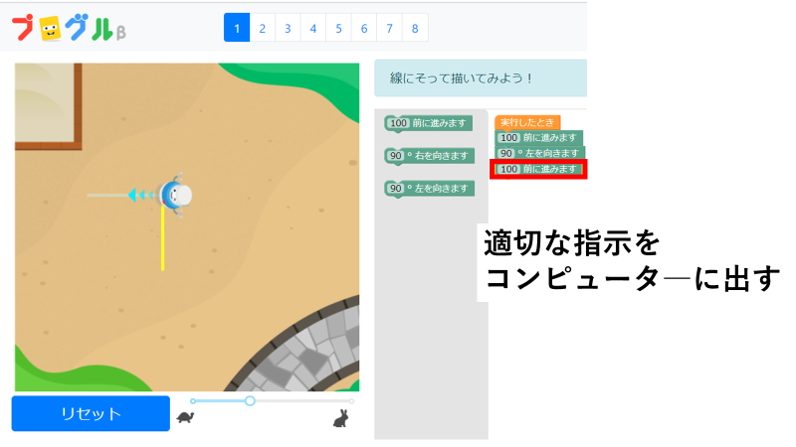  ３ ステージ２「線にそってかいてみよう」を行う。  ４ ステージ３ 正方形のかき方を考える。  ５ ステージ４ 繰り返しブロックを使って正方形のかき方を考える。辺が４本、一つの角が90°をもとにして正方形のかき方を考える。  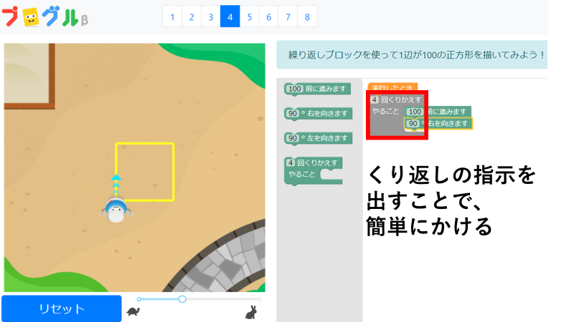  ６ ステージ５ 正三角形のかき方を考える。  1つの角の大きさを求める。  辺の数3本、１つの角60°をもとにして考える。  うまくいかない場合、どこを変えればよいか考える。  必要な数値を変えてやり直す。  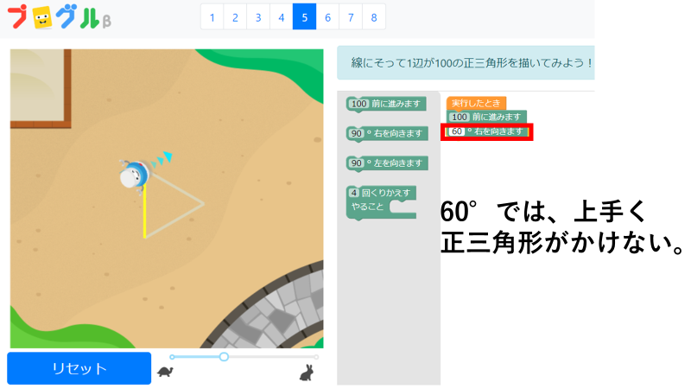  ７ ステージ６ 正六角形のかき方を考える  正三角形でうまくいかなかったこと(回る角度など)をもとに考える。  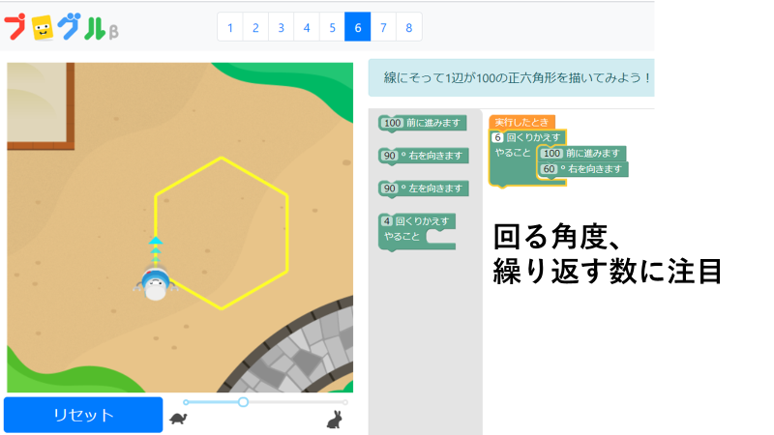  8 正五角形のかき方を考える  これまでの結果をワークシートにまとめ、きまりを考える。きまりをもとにして、正五角形がかけるプログラムを考える。  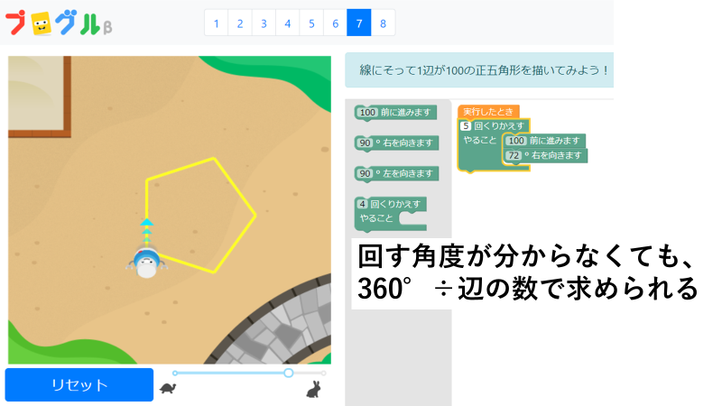  ９ いろいろな正多角形のかき方を考える  自分で考えた正多角形をかくプログラムを考える。  できた多角形とプログラムを発表する。  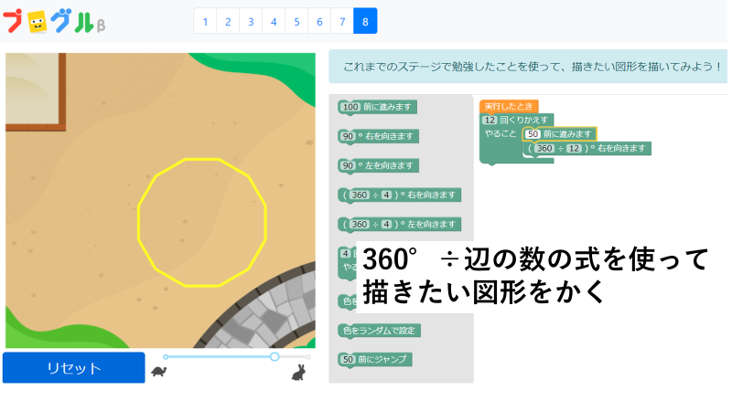  １０ 授業の感想を書く  「今日の授業で感じたことや考えたこと、もっとやってみたいことを書きましょう。」 | 〇プログルの指示の中から、「どんな指示をコンピュータ―にすればいいのか」考えさせ、適切な指示をコンピュータ―に出す。  〇ステージ１で学んだことをもとに、適切なブロックの組み合わせを考えさせる。  〇ステージ１～２で学んだことをもとに子どもにやらせる。  〇ステージ３で出した指示を板書しておき、「どうしたら、もっと簡単な指示になるのか」問い、繰り返しブロックについて気づかせる。  〇ステージ５(正三角形)までは、教師の操作により学級全体で考えるようにする。  「60°回す」ではうまくかけないことを確認する。上手くいかない場面があれば、模造紙に印刷した正三角形をもとに粗大運動をさせて、回す角度の大きさを考えるとよいことに気付かせる。  ワークシートに繰り返す数と回す角度を書かせる。  〇ワークシートに繰り返す回数と回す角度を書かせる。  〇回す角度が分からなくても、360°÷辺の数で求められることに気づかせる。  ☆【知識・技能】プログラミングソフトを用いて，正多角形を作図することができているか。  ☆【思考・判断・表現】図形を構成する要素に着目し，正多角形の定義に基づいて作図する方法について，プログラミングをとおして筋道を立てて考えているか。

<参考文献>
小学校プログラミング教育の手引き(第３版) 文部科学省
プログル指導案
教育技術小五小六 2019年11月号 小学館
小学生からはじめる わくわくプログラミング２ 阿部和広著 日経ＢＰ社

正多角形と円ワークシート

名前( )
めあて
プログラムづくりを通して、正多角形をかくときのきまりを考えよう。

正多角形をかくときのきまり
正多角形の種類 | 辺の数  (角の数、繰り返す数) | 回す角度 | 辺の数×回す角度
正三角形
正六角形
正五角形
正八角形
正 角形
正 角形

ポイント
360÷( )=( )

ふり返り 今日の授業で分かったことや考えたこと、もっとやってみたいこと

